滇界

供应链全角色灰度测试使用手册
上游供应商 → 总仓采购与收货 → 财务月结 → 总仓履约门店 → 门店验收

版本 V1.0
发布日期 2026-09-17
适用范围 预发布／灰度环境，不直接操作生产正式账
适用角色 供应链采购、总仓验收、第二复核人、上游供应商、财务、厨师长／门店
验证依据 2026-09-17 最新候选版本全角色端到端测试 5/5 通过
灰度测试目标
确认每个角色能够完成自己的任务，同时不能越权；确认每张业务单据都能追溯，库存数量、库存价值和供应商应付金额最终一致。
内部灰度使用 · 请测试人员按文末清单逐项签字

如何使用本手册
本手册既是操作说明，也是灰度验收记录。每个角色只执行属于自己的章节，并在“角色验收记录”中填写实际单号、结果和问题编号。

测试前准备
项目 | 填写内容
灰度环境地址 | ________________________________________
租户／组织 | ________________________________________
灰度开始日期 | ________ 年 ____ 月 ____ 日
测试负责人 | ________________________________________
问题收集位置 | 群／表单／看板：________________________

- 每个角色使用独立账号；供应链、供应商、财务、门店不要共用同一个浏览器登录态。建议分别使用不同浏览器或无痕窗口。
- 测试数据统一加前缀“灰度-日期-角色”，例如“灰度-0917-蔬菜供应商”，避免与正式业务混淆。
- 灰度期间每生成一张采购单、发货单、收货单、差异单、对账单，都要抄录单号。
- 若页面长时间“处理中”，先记录单号并刷新核对状态，不要连续点击同一提交按钮。
- 截图来自 2026-09-17 最新本地候选版，灰度环境中的数据、单号和数量会不同，按钮和状态应一致。
边界 本轮验证的是“上游供应商全部送总仓、总仓再履约门店”。外部供应商不能直接出现在门店订货供应商列表。发票付款、跨期调整和站外消息推送不属于本轮放行范围。

全流程与角色交接
阶段 | 责任角色 | 完成标志 | 下一角色
供应商准入 | 供应链采购 | 档案启用、负责人账号激活、商品与单位绑定 | 供应商
合同与下单 | 供应链采购 | 合同生效、采购单已发送供应商 | 供应商
接单与发货 | 上游供应商 | 已接单／改单已审核、发货单已发车 | 总仓
到货与入库 | 总仓验收／复核 | 普通单已入库；高风险单第二人复核后入库 | 供应链／财务
差异处理 | 供应商＋供应链 | 接受差异或仲裁办结，扣款进入对账 | 财务
月度结算 | 供应链＋供应商＋财务 | 双方确认、财务锁定 | 完成
门店订货 | 厨师长＋总仓 | 门店下单、总仓接单发货并送达 | 门店
门店验收 | 厨师长／门店 | 确认收货，门店库存增加 | 完成

本轮必须保存的证据
- ☐ 供应商档案与负责人激活成功截图。
- ☐ 供货商品的采购单位、换算比和协议价。
- ☐ 采购单、发货单、收货单、差异单、对账单编号。
- ☐ 异常验收数量与照片／视频证据。
- ☐ 财务锁定状态和门店最终确认收货状态。
- ☐ 任何权限错误、超时、重复单据或库存不一致的页面截图。

角色一 供应链采购与总仓验收
角色  供应链采购／总仓 | 主要任务  供应商准入、合同、采购、收货、差异、对账、门店履约 | 入口  /v2/login

1 登录并查看工作台
1. 打开灰度环境普通登录页，输入分配的供应链账号。
2. 首次登录按引导完成“统一供应链工作台”和“跨店数据边界”。
3. 在工作台查看“上游供应商协同待处理”，点击“去处理”进入上游采购。
通过标准：能看到上游待办数量；只能看到本租户业务；点击待办可进入正确业务页。
需要记录：测试账号、登录时间、待办数量。
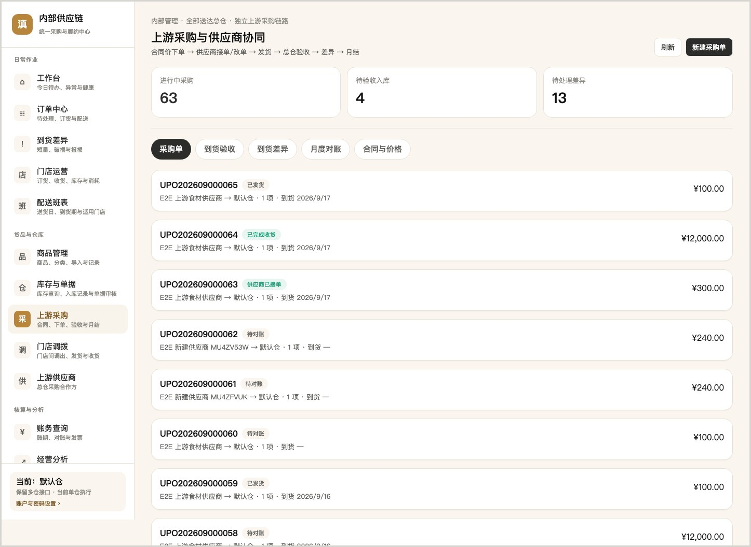
图 1 供应链工作台入口与上游采购待办

2 新建上游供应商并邀请负责人
1. 进入“上游供应商”，点击“新增上游供应商”。
2. 填写供应商编号、全称、负责人姓名、电话、经营类目和账期，保存。
3. 在右侧“上游供应商档案”核对状态为“启用中”。
4. 点击“生成负责人邀请链接”，复制链接并单独发给该供应商负责人。
通过标准：新增成功；该供应商被标记为总仓上游供应商；邀请链接生成且只交给对应负责人。
需要记录：供应商编号、供应商名称、负责人手机号、邀请生成时间。
注意 邀请链接包含登录权限，请不要发到公共群。门店履约供应商不会显示在本页；新建的上游供应商也不应直接出现在门店下单列表。
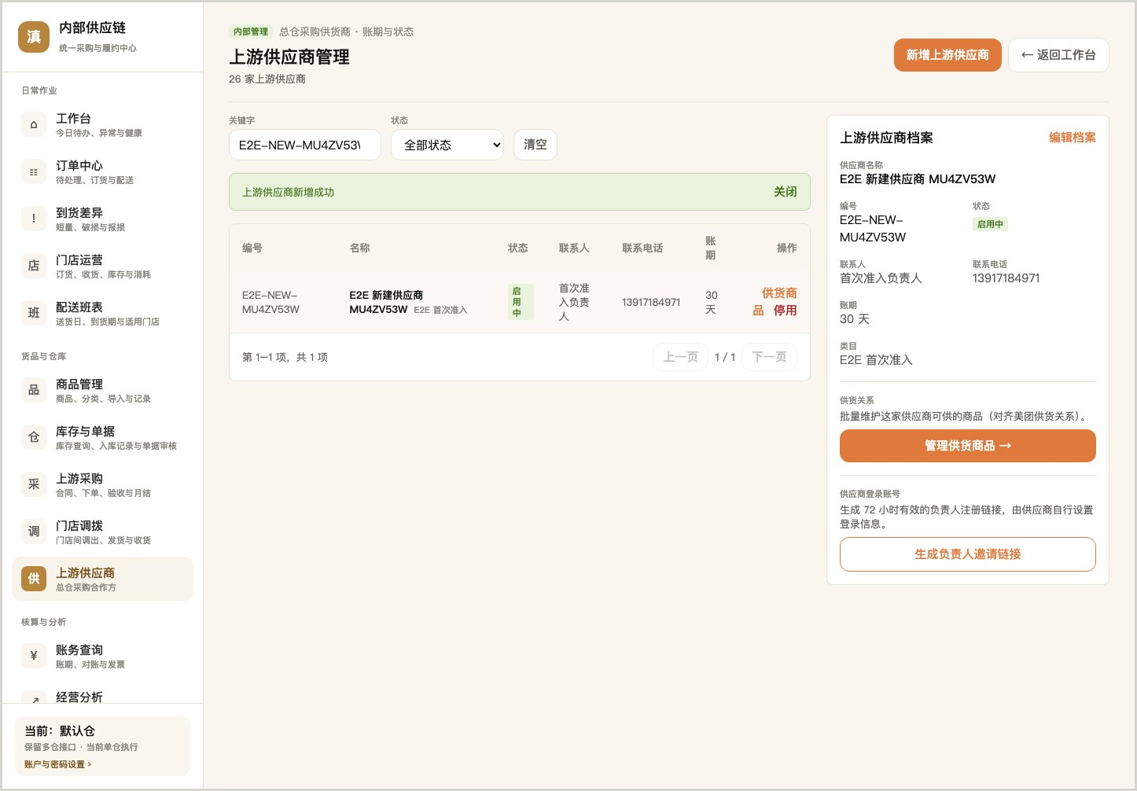
图 2 新供应商建档成功，右侧可管理商品并生成邀请
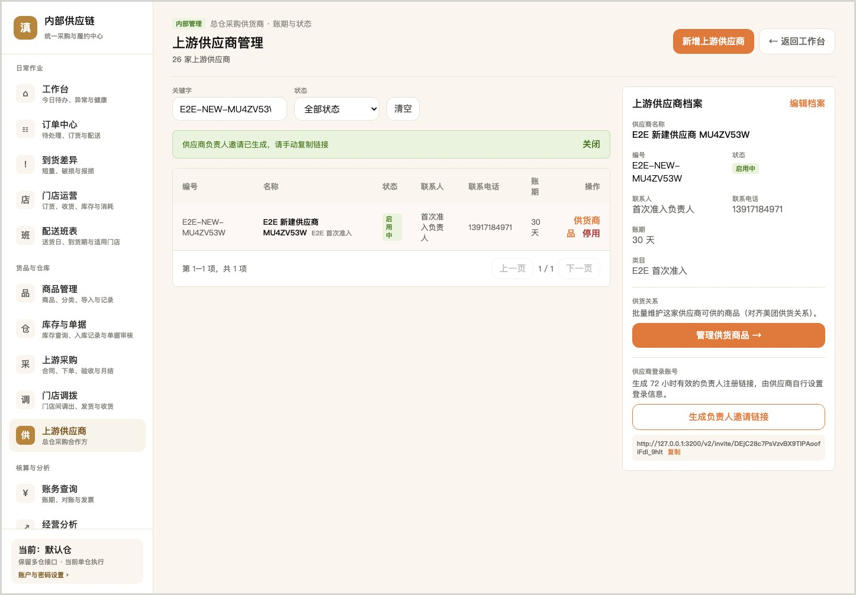
图 3 负责人邀请链接已生成

3 绑定供货商品、采购单位和价格
1. 在供应商档案点击“管理供货商品 →”。
2. 点击“添加商品”，按名称或编码搜索商品并勾选。
3. 填写采购单位、换算比、协议价；确认后点击“确认绑定”。
4. 核对列表中的采购单位、换算比和协议价。
通过标准：商品只绑定一次；采购单位与库存单位换算正确。例如“1 箱 = 10 kg”，采购 2 箱入库应增加 20 kg。
需要记录：商品名称／编码、采购单位、换算比、协议价。
注意 这里是最重要的库存口径。单位或换算不确定时不得继续下单，应先让商品负责人确认。
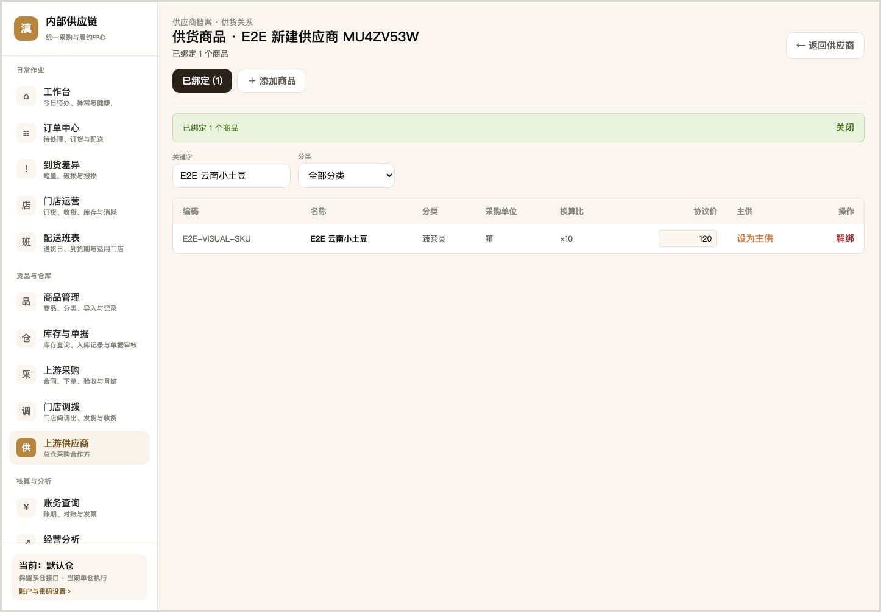
图 4 商品绑定后展示采购单位、换算比和协议价

4 建立并启用合同
1. 进入“上游采购”，选择“合同与价格”，点击“新建合同”。
2. 选择供应商，填写合同编号、合同名称、有效期、结算方式和商品价格。
3. 点击“保存合同草稿”，复核无误后点击“启用合同”。
通过标准：合同状态为“生效中”；启用后价格、采购单位和换算作为订单快照保存。
需要记录：合同编号、有效期、结算周期、含税口径。
注意 合同启用后不要直接覆盖历史；变更应通过新合同或订单改单保留记录。

5 新建、审核并发送采购单
1. 切换到“采购单”，点击“新建采购单”。
2. 选择已生效合同和收货总仓，填写各商品订购数量及期望到货时间。
3. 点击“保存采购单草稿”，再次核对供应商、仓库、单位、数量和金额。
4. 点击“提交审核”，再由有权限人员点击“审核并发送”。
通过标准：页面提示“采购单已发送供应商”，采购单进入供应商待接单列表。
需要记录：采购单号、供应商、期望到货日、含税总额。
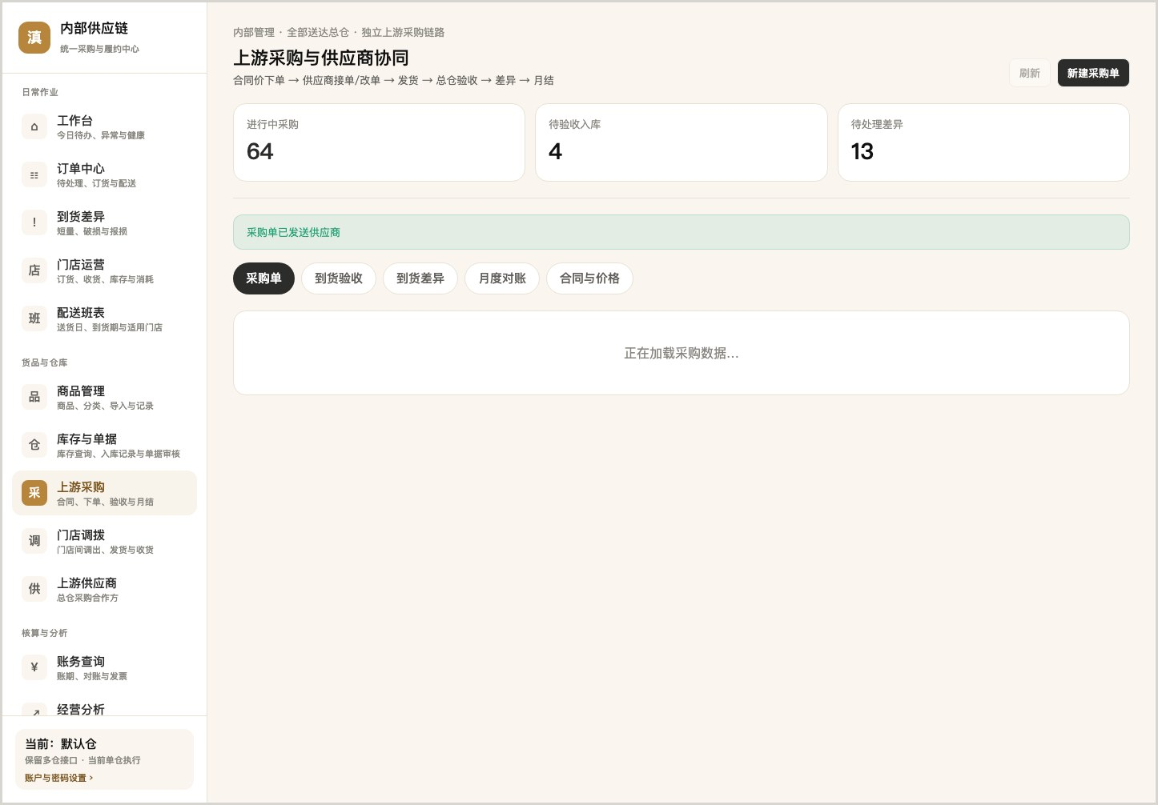
图 5 采购单发送成功后的上游采购页面

6 审核供应商改单
1. 在采购单列表找到“供应商改单待审核”的订单。
2. 对比原数量／到货日与供应商申请内容，核对原因。
3. 接受时点击“接受改单”；不接受时驳回并说明原因。
4. 接受后重新核对采购单数量和金额。
通过标准：只允许一个批准版本生效；原版本和申请原因仍可追溯。
需要记录：采购单号、改单版本、原值、新值、审核人。
注意 供应商不能直接覆盖采购单。数量、规格或到货日有变化必须走改单。

7 登记到货并完成验收
1. 收到供应商发车通知后，在“采购单”或工作台找到对应发货单，点击“登记到货”。
2. 按商品填写实到、合格、破损、拒收数量；短缺由系统根据发货量计算。补充批次、生产日期、到期日和证据。
3. 点击“生成收货单”，在收货卡片点击“开始验收”。
4. 普通收货复核数量后点击“确认验收”。
5. 确认状态为“已入库”，再核对总仓库存数量和库存价值。
通过标准：只把合格数量写入总仓；破损、拒收和短缺形成差异；一张收货单只入账一次。
需要记录：发货单号、收货单号、实到／合格／破损／拒收／短缺数量、批次。
注意 数量必须满足：实到 = 合格 + 破损 + 拒收；短缺 = 发货 - 实到。不要把临期商品直接当成供应商报损，临期／使用损耗属于后续内部库存处理。
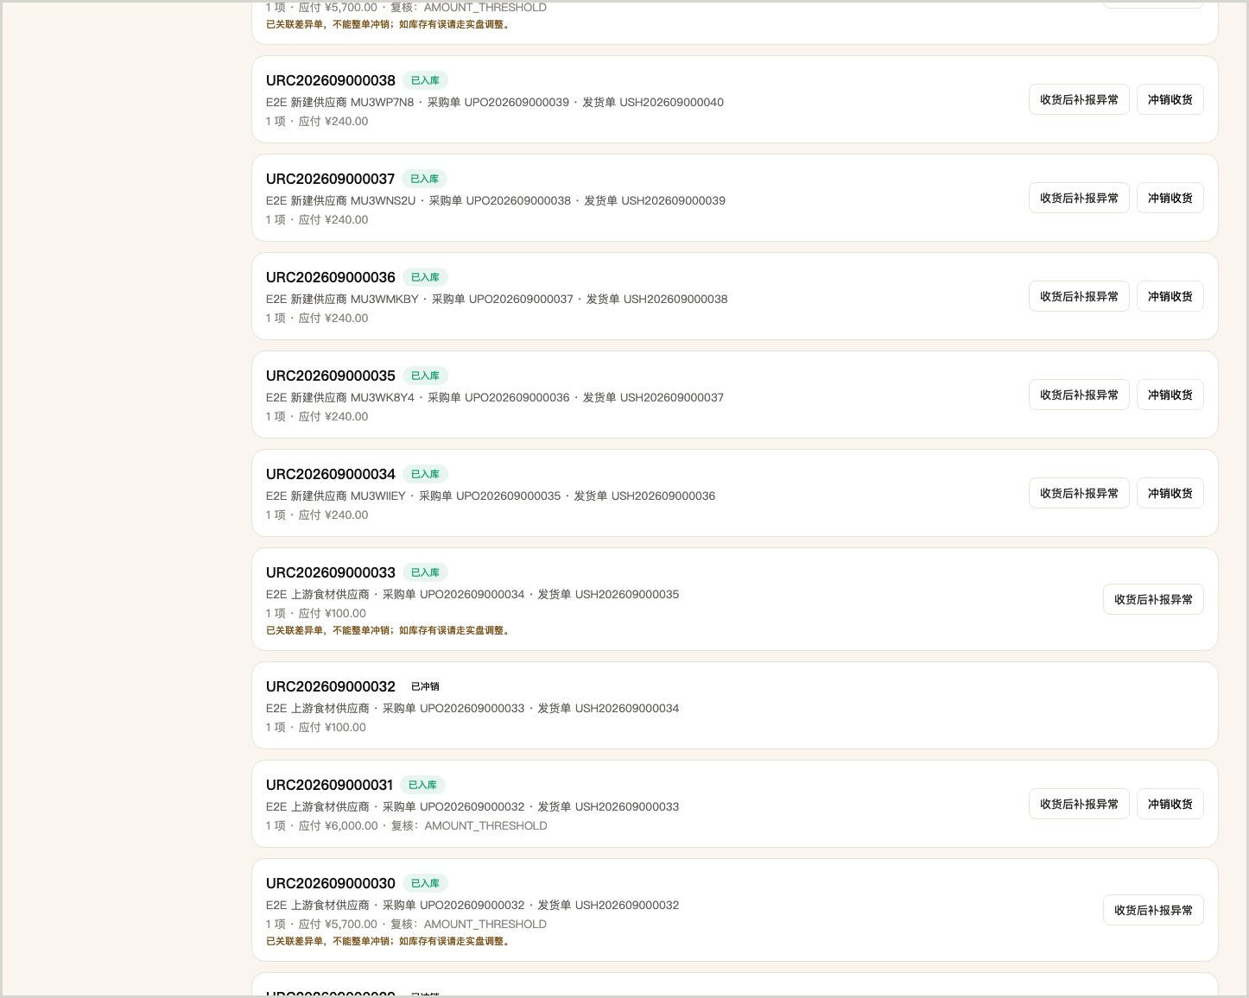
图 6 收货单状态、收货后补报入口和冲销入口

8 高风险收货由第二人复核
1. 若订单金额超过配置阈值，或存在超收、临时价格、敏感品类，验收后状态会变为“待复核”。
2. 验收人停止操作，将收货单号交给独立复核人。
3. 复核人使用自己的账号进入“到货验收”，点击“第二人复核入库”。
通过标准：复核人必须与验收人不同；同一人复核会被系统拒绝；复核成功后库存才入账。
需要记录：收货单号、验收人、复核人、触发原因。
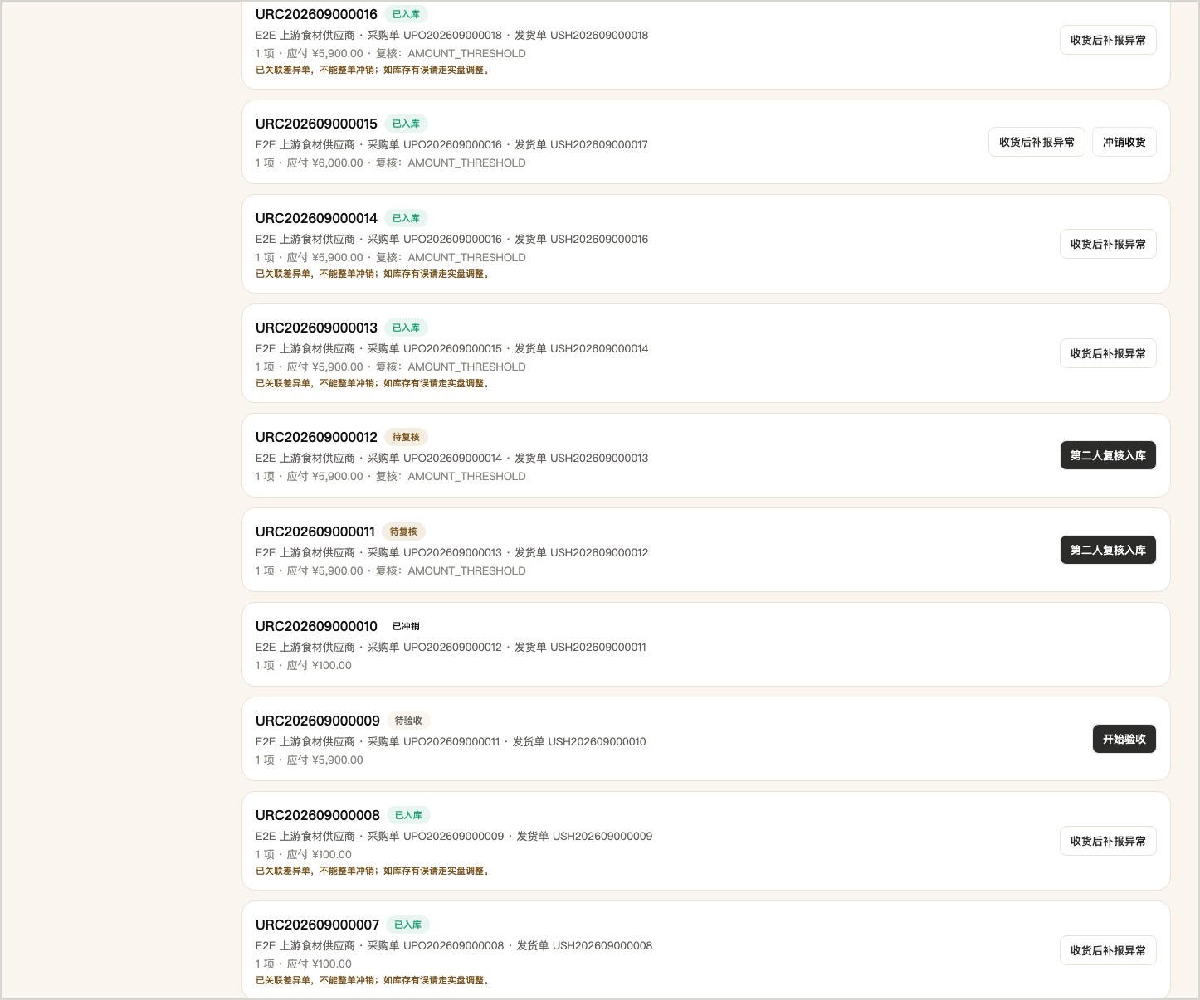
图 7 高风险收货显示“待复核”和“第二人复核入库”

9 处理到货差异与收货后补报
1. 收货时产生的短缺、破损或质量问题会自动进入“到货差异”。
2. 已收货后拆包发现隐藏异常，可在原收货单点击“收货后补报异常”。
3. 选择具体商品和数量，填写原因并上传照片／视频，点击“提交补报”。
4. 等待供应商接受或提出异议。供应商接受后，供应链核对责任并办结；如供应商提出异议，点击“转仲裁”，再按核实结果确认责任。
通过标准：差异只结算一次；若已入库，确认补报后产生损耗／退货类流水，不改写原收货历史；扣款进入月度对账。
需要记录：差异单号、关联收货单、差异类型、数量、金额、证据。
注意 “收货后补报”只用于到货时已存在但拆包后才发现的异常。临期、日常使用损耗、盘点差异不向供应商索赔。
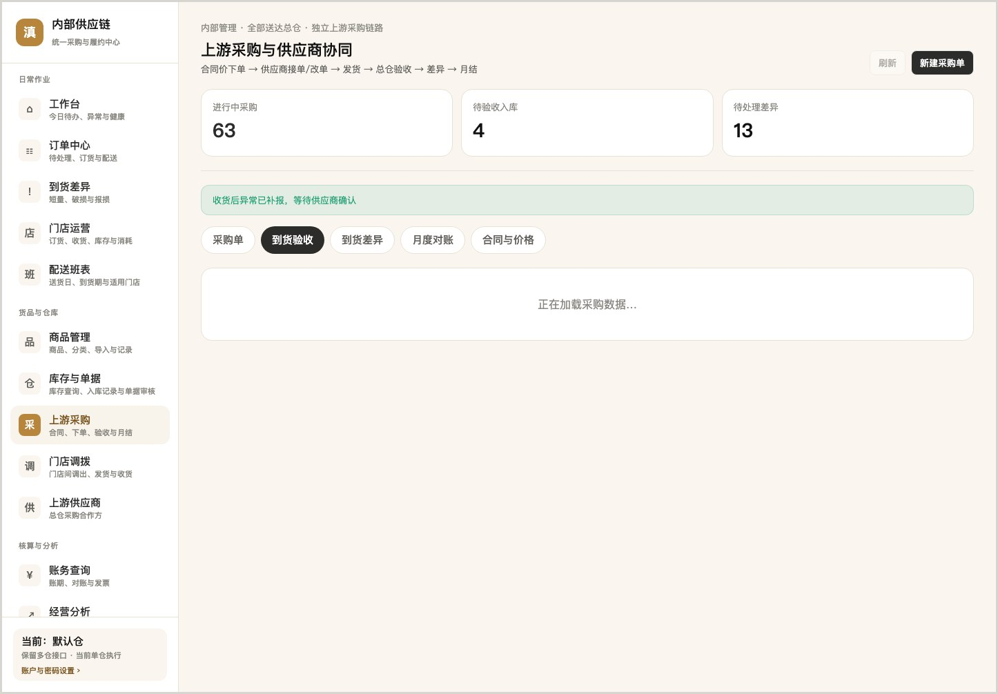
图 8 收货后补报提交后，系统提示等待供应商确认
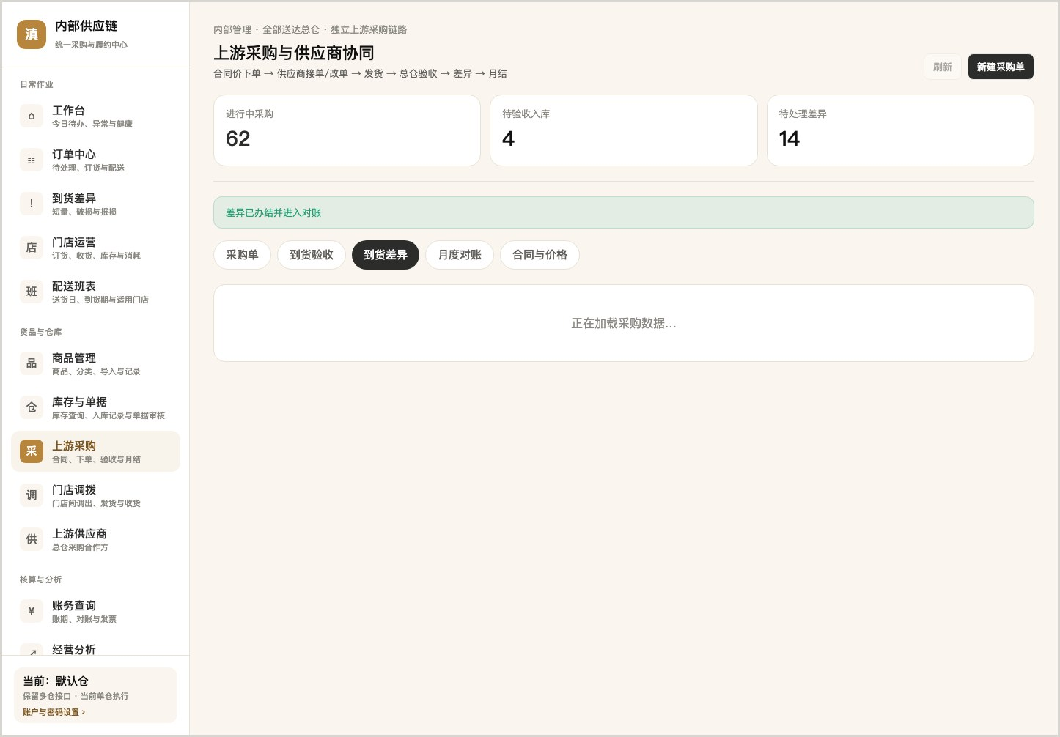
图 9 供应链完成仲裁并使差异进入对账

10 生成并发送月度对账单
1. 进入“月度对账”，选择供应商和结算周期。
2. 点击“生成对账单”，核对合格收货金额、已办结扣款和净应付。
3. 确认所有来源单号可追溯后，点击“发送供应商”。
通过标准：净应付 = 合格收货金额 − 已办结供应商责任扣款；状态为“待供应商确认”。
需要记录：对账单号、周期、收货金额、扣款、净应付。
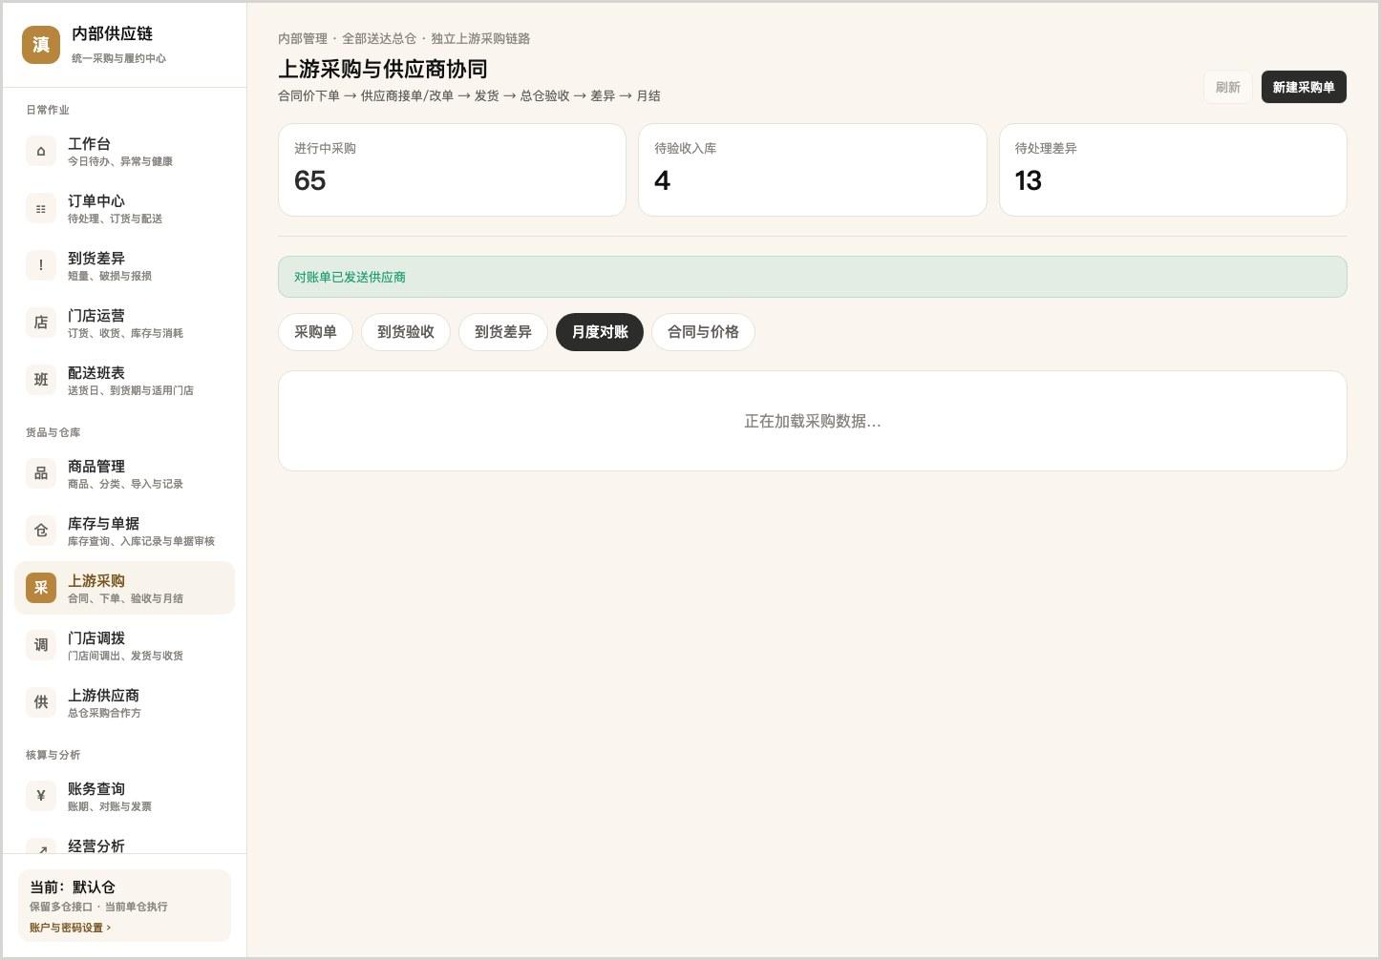
图 10 对账单已发送供应商

11 总仓履约门店订单
1. 厨师长下单后，在“订单中心”找到待接单订单并核对门店、商品、数量和库存。
2. 点击“接单”，按仓库拣货并生成配送／送货信息。
3. 出发时确认发货，到店交接后点击“确认送达”。
4. 等待门店确认收货，不得代替门店直接完成验收。
通过标准：订单进度依次为已发起、已接单、在途、送达；商品出库从总仓可用库存扣减并有单据追溯。
需要记录：门店采购单号、配送单号、发货时间、送达时间。
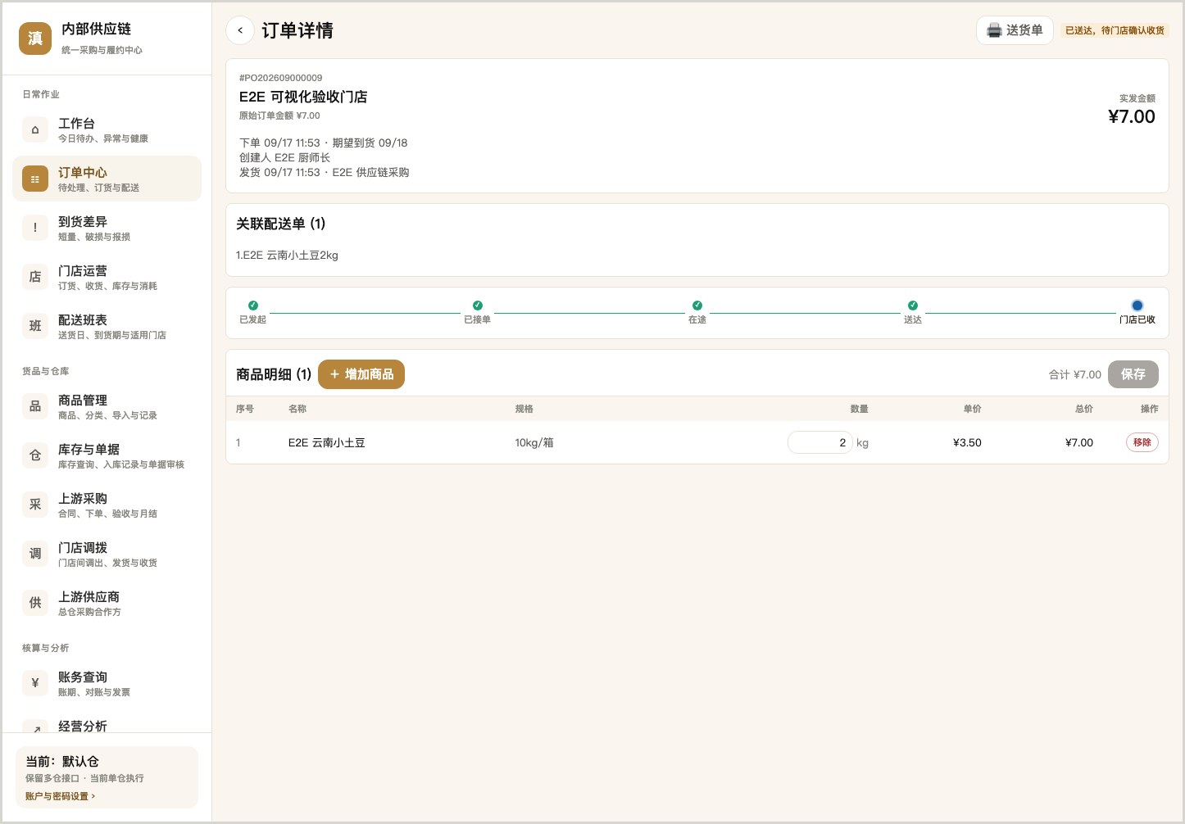
图 11 总仓已送达，等待门店确认收货

12 冲销错误收货
1. 仅在确实验错、尚未被后续出库或消耗时，找到已入库收货单。
2. 点击“冲销收货”，确认冲销原因和影响。
3. 冲销后核对原入库流水仍保留，同时新增等量反向流水。
通过标准：收货状态变为已冲销；数量和价值净变化归零；已经被消耗的批次不能整单冲销。
需要记录：收货单号、冲销原因、正反流水编号。
注意 冲销是高风险纠错操作，不能用来规避差异流程。库存已被使用时，应通过盘点／调整流程处理。

角色二 上游供应商负责人
角色  上游供应商负责人 | 主要任务  激活账号、接单／改单、发货、差异、月结 | 入口  /v2/login（手机优先）

1 激活账号并首次登录
1. 打开供应链人员单独发送的负责人邀请链接。
2. 填写姓名、手机号、密码和确认密码，点击“激活账号”。
3. 看到“账号激活成功”后点击“去登录”。
4. 用刚设置的手机号和密码登录，首次进入时完成“总仓采购订单”和“到货差异与月结”引导。
通过标准：登录后进入“总仓采购”，只能看到本公司的采购单、发货单、差异单和对账单。
需要记录：负责人姓名、手机号、激活时间。
注意 如果能看到其他供应商的单据，属于最高优先级权限问题，应立即停止测试并上报。
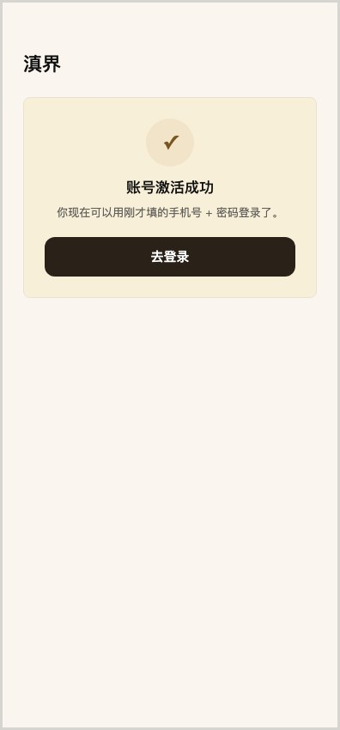
图 12 供应商负责人账号激活成功
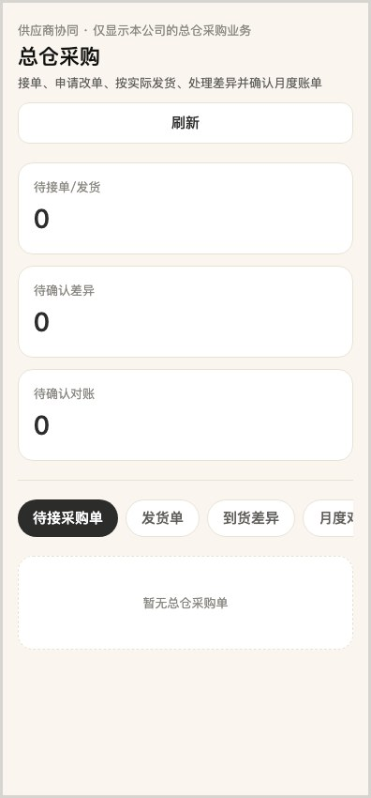
图 13 供应商“总仓采购”首页及四类业务页签

2 接单或提出改单
1. 进入“待接采购单”，打开采购单，核对商品、采购单位、数量、价格和期望到仓日期。
2. 能够按原单履约时点击“确认接单”。
3. 数量、规格或到货期有变化时点击“申请改单”，填写原因和申请数量／日期，再点击“提交改单申请”。
4. 等待采购方接受后再发货。
通过标准：确认接单后可新建发货单；改单后显示“等待采购方审核”，未经批准的值不会覆盖原单。
需要记录：采购单号、接单时间；如改单，记录原因和申请值。
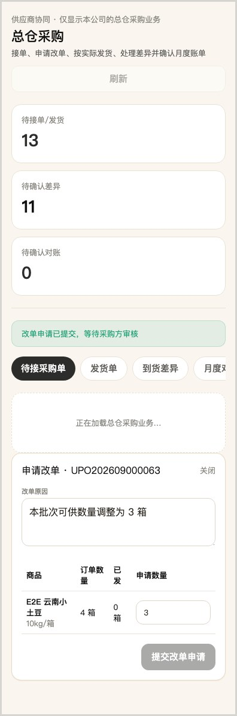
图 14 供应商提交改单申请并等待采购审核

3 建立发货单并确认发车
1. 在已接采购单点击“新建发货单”。
2. 填写本次发货数量、承运／配送方、运单号；有批次和效期时一并填写。
3. 点击“保存发货单草稿”，再次核对数量。
4. 点击“确认发车”。需要分批履约时，每一批单独建立发货单，累计不得超过批准数量。
通过标准：页面提示“已确认发车，等待总仓收货”；发货单进入“发货单”页签。
需要记录：发货单号、采购单号、本批数量、运单号、发车时间。
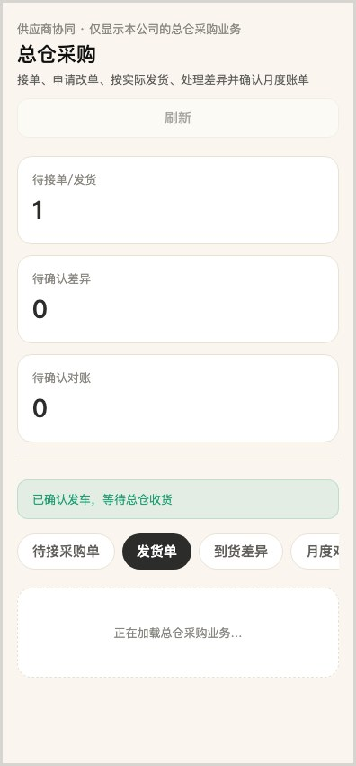
图 15 发货后系统提示等待总仓收货

4 核对到货差异
1. 在首页查看“待确认差异”数量，进入“到货差异”。
2. 点击“立即核对”，查看差异类型、数量、金额和现场证据。
3. 认可责任时填写说明并点击“接受差异”。
4. 不认可时填写具体理由并点击“提出异议”，等待供应链仲裁。
通过标准：每张差异单只能完成一次责任确认；接受后显示等待采购方办结；异议后进入仲裁。
需要记录：差异单号、处理意见、处理人、时间。
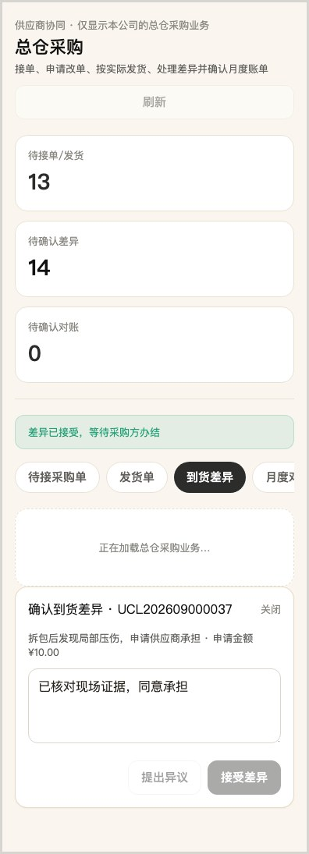
图 16 供应商接受差异并等待采购方办结

5 确认月度对账
1. 进入“月度对账”，打开待确认对账单。
2. 逐项核对收货单、差异扣款和净应付金额。
3. 无误后点击“确认对账”；有误时不要确认，记录具体来源单号并反馈供应链。
通过标准：状态变为“月度对账已确认”，等待财务锁定。
需要记录：对账单号、周期、净应付、确认人。
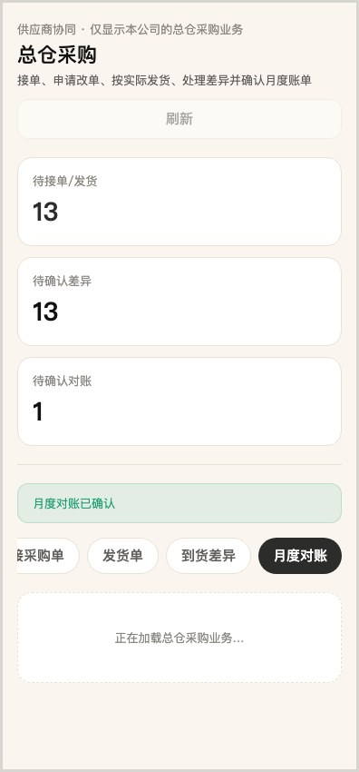
图 17 供应商完成月度对账确认

角色三 独立复核人员
角色  第二复核人 | 主要任务  独立核对高风险收货后入库 | 入口  /v2/login

执行第二人复核
1. 使用与第一验收人不同的个人账号登录。
2. 进入“上游采购 → 到货验收”，找到状态为“待复核”的收货单。
3. 核对采购单、发货单、实到／合格／破损／拒收、价格、批次和现场证据。
4. 核对无误后点击“第二人复核入库”。有疑问时停止并退回业务负责人核查。
通过标准：页面提示“复核通过，库存已入账”；收货状态为“已入库”；复核人姓名与验收人不同。
需要记录：收货单号、触发原因、验收人、复核人、复核时间。
注意 系统应禁止同一人完成验收和复核。若同一账号仍能复核成功，按 P0 上报。
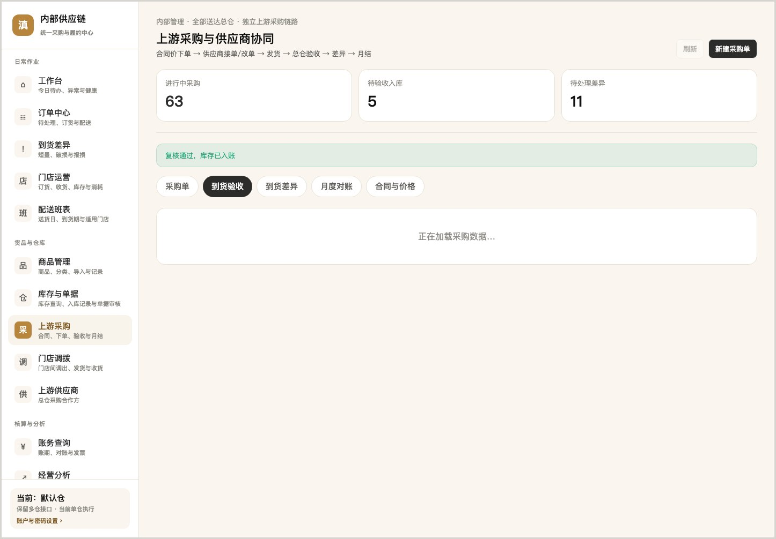
图 18 第二人复核通过，库存完成入账

角色四 财务
角色  财务 | 主要任务  复核双方已确认的月度对账并锁定 | 入口  /v2/finance-pc/login

复核并锁定上游采购对账单
1. 打开财务工作台专用登录页，用财务账号登录。
2. 进入“上游采购对账”，搜索供应商或对账单号。
3. 仅处理状态为“双方已确认”的对账单。
4. 核对结算周期、收货金额、差异扣款和净应付；净应付必须等于收货金额减扣款。
5. 点击“复核并锁定”，在确认框中再次确认。
通过标准：状态变为“已锁定”；供应链账号不能执行锁定；锁定后历史金额不允许直接修改。
需要记录：对账单号、收货金额、扣款、净应付、锁定人、锁定时间。
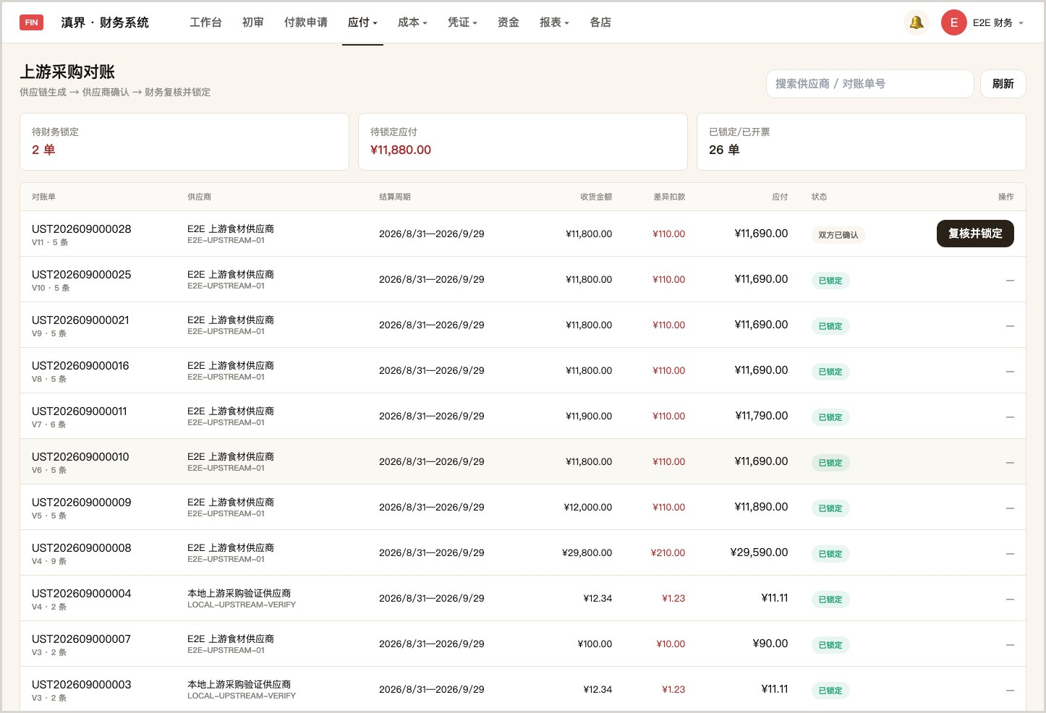
图 19 财务页面中双方已确认、待复核锁定的对账单
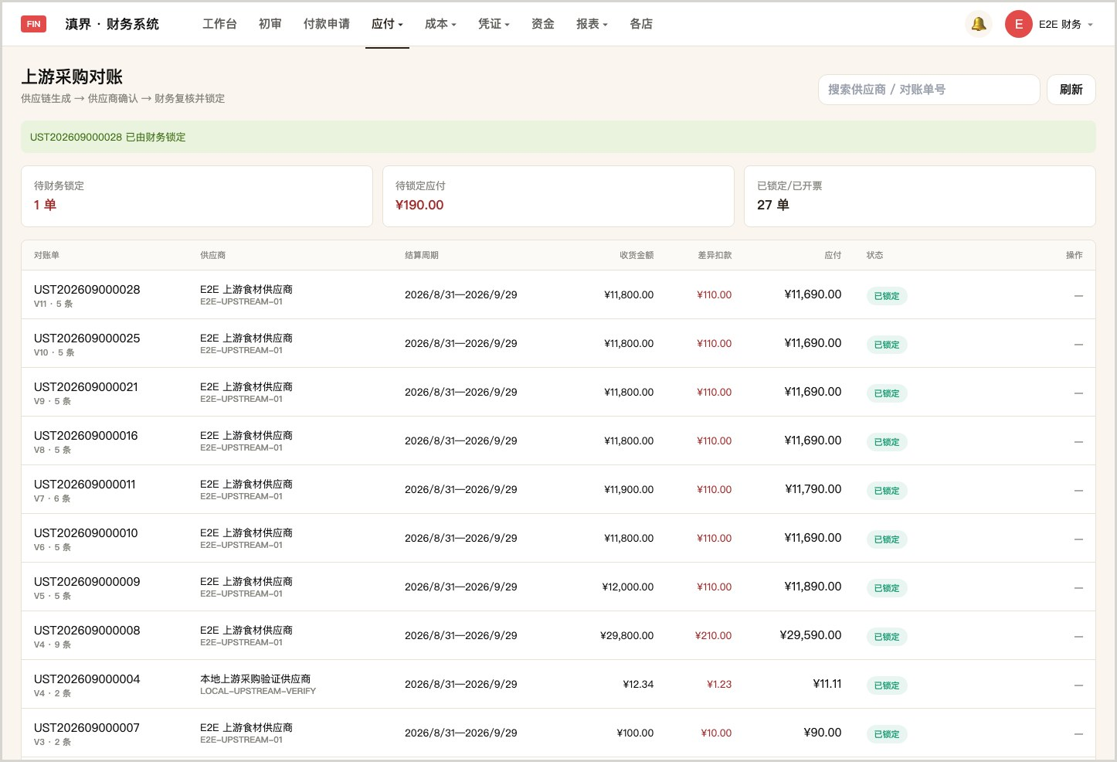
图 20 财务锁定后的对账状态

角色五 厨师长与门店
角色  厨师长／门店 | 主要任务  向内部供应链下单、查看物流、验收、补报到货异常 | 入口  /v2/login（手机优先）

1 发起门店采购单
1. 进入“采购”，点击“发起新采购单”。
2. 选择门店供货主体。列表中只能出现可履约门店的内部供应链／直供商，不能出现外部上游供应商。
3. 点击“+ 添加商品”，选择商品并填写数量。
4. 核对商品规格、单位、价格和总额，点击“提交采购单”。
通过标准：订单状态为“已提交／待供应商接单”，生成门店采购单号；外部上游供应商不可见。
需要记录：门店采购单号、供货主体、商品数量、总额。
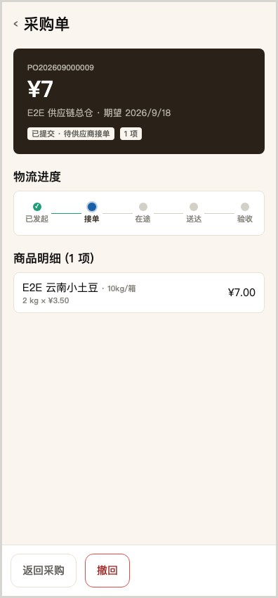
图 21 门店采购单已提交，等待供应链接单

2 查看配送并确认收货
1. 打开采购单，查看物流进度“已发起 → 接单 → 在途 → 送达 → 验收”。
2. 供应链标记送达后，现场核对商品、数量和状态。
3. 无异常时点击“确认收货”。
4. 返回库存页面，核对门店库存增加数量与实收一致。
通过标准：采购单显示“已完成”，物流五个节点全部完成，门店库存只增加一次。
需要记录：采购单号、验收时间、验收人、入库数量。
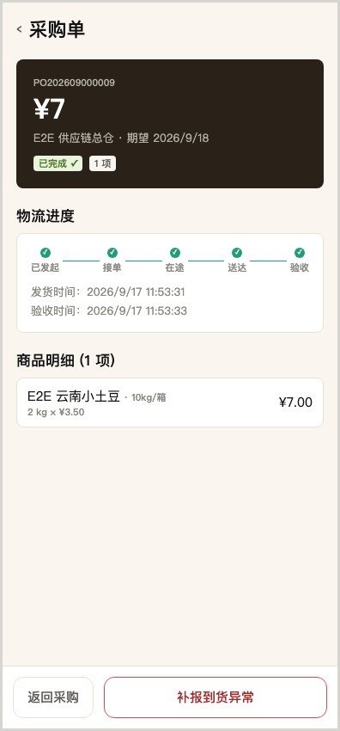
图 22 门店确认收货完成，并保留“补报到货异常”入口

3 收货后补报到货异常
1. 如拆包后发现到货时已存在的短缺、破损或品质异常，在原采购单点击“补报到货异常”。
2. 选择商品，填写异常数量和原因，上传清晰的照片／视频后提交。
3. 记录生成的差异／报损单号并等待供应链处理。
通过标准：提交后生成关联原采购单和验收单的异常记录；不会重复增加或扣减库存。
需要记录：原采购单号、异常单号、商品、数量、证据。
注意 临期提醒、门店使用损耗和盘点差异不是供应商到货报损，本轮不在此入口处理。

异常分支操作规则
情况 | 正确操作 | 禁止操作 | 放行结果
供应商无法按原数量／日期交付 | 供应商提交改单，采购方审核 | 口头改数量后直接发货 | 批准版本唯一生效
一单分两次发货 | 每批建立独立发货单，分别收货 | 第二批继续使用第一批发货单 | 累计发货／收货正确
到货短缺／破损／质量问题 | 按实填写验收数量并留证，生成差异 | 把异常数量计入合格入库 | 只入合格量，差异可追溯
收货后拆包发现隐藏异常 | 在原收货单／门店采购单补报 | 直接改原验收数量 | 新异常单＋损耗／调整流水
供应商不认可差异 | 供应商提出异议，供应链转仲裁 | 线下处理后不留记录 | 仲裁结果进入对账
金额或规则触发高风险 | 由不同账号第二人复核 | 验收人自己复核 | 复核后才入库
错误收货且批次未使用 | 执行整单冲销，保留正反流水 | 删除原流水或覆盖数量 | 数量与价值净变化为零
页面超时／重复点击风险 | 记录单号，刷新查状态后再处理 | 连续多次提交 | 不产生重复单据或扣款

问题等级
等级 | 判断标准 | 处理要求
P0 阻断 | 越权看到别家数据；重复入库／扣款；库存或应付严重错误；主流程完全不能继续 | 立即停止相关灰度，保留现场和单号
P1 严重 | 关键角色无法完成接单、收货、复核、确认或锁定；无可接受绕行 | 当天修复并回归
P2 一般 | 提示不清、刷新后可恢复、存在安全绕行，不影响账实 | 登记负责人和计划后再决定放行
P3 体验 | 排版、文案或低频交互问题 | 记录进入体验优化

问题反馈模板
字段 | 填写要求
角色与账号 | 例如：上游供应商负责人／手机号后四位
环境与时间 | 灰度地址、发生时间、网络情况
业务单号 | 采购单／发货单／收货单／差异单／对账单
操作步骤 | 从哪个页面进入、依次点击了什么
预期结果 | 应该出现的状态或金额
实际结果 | 实际提示、状态、金额或无响应
是否可复现 | 每次／偶发／仅一次
证据 | 全屏截图或视频，保留页面地址和时间
建议等级 | P0／P1／P2／P3

不要遗漏 若出现“无权限”“Gateway Time-out”“点击无反应”或按钮一直“处理中”，必须同时提供角色、业务单号、页面地址和发生时间。仅发一张局部截图通常无法定位。

角色验收记录
每位测试人完成自己的清单；“实际单号／问题编号”一栏不能空白。通过填“通过 + 单号”，失败填问题编号。

供应链采购与总仓
检查项 | 结果 | 实际单号／问题编号
新建供应商并生成负责人邀请 | ☐通过 ☐失败
绑定商品、单位、换算比和协议价 | ☐通过 ☐失败
启用合同并发送采购单 | ☐通过 ☐失败
审核供应商改单 | ☐通过 ☐失败
登记到货并按合格量入库 | ☐通过 ☐失败
异常验收生成差异 | ☐通过 ☐失败
收货后补报并办结／仲裁 | ☐通过 ☐失败
生成并发送月度对账 | ☐通过 ☐失败
总仓接单、发货并送达门店 | ☐通过 ☐失败

上游供应商
检查项 | 结果 | 实际单号／问题编号
邀请激活和首次登录 | ☐通过 ☐失败
只看到本供应商数据 | ☐通过 ☐失败
接单／提交改单 | ☐通过 ☐失败
建立发货单并确认发车 | ☐通过 ☐失败
接受差异／提出异议 | ☐通过 ☐失败
确认月度对账 | ☐通过 ☐失败

第二复核、财务与门店
角色／检查项 | 结果 | 实际单号／问题编号
第二复核人：不同账号复核高风险收货 | ☐通过 ☐失败
第二复核人：同一验收人无法自我复核 | ☐通过 ☐失败
财务：只锁定双方已确认的对账单 | ☐通过 ☐失败
财务：锁定后金额不可直接修改 | ☐通过 ☐失败
门店：外部上游供应商不可见 | ☐通过 ☐失败
门店：下单、查看物流并确认收货 | ☐通过 ☐失败
门店：确认后库存只增加一次 | ☐通过 ☐失败
门店：收货后可补报隐藏到货异常 | ☐通过 ☐失败

最终放行检查
- ☐ 所有角色的主流程均有真实灰度单号并通过。
- ☐ 供应商只能看到本公司数据；门店与无权限角色不能访问上游采购数据。
- ☐ 采购单位换算正确，合格收货数量与总仓库存增量一致。
- ☐ 总仓出库和门店验收后，库存转移数量一致且没有重复入账。
- ☐ 供应商应付 = 合格收货金额 − 已办结扣款，对账来源单据可追溯。
- ☐ 普通收货单人可完成；高风险收货必须由不同人员复核。
- ☐ 重复点击、刷新或网络重试不产生重复采购单、发货单、库存流水或扣款。
- ☐ P0、P1 问题为 0；所有未关闭 P2 均有安全绕行、负责人和修复计划。
放行边界 本清单全部通过后，才建议进入生产暗部署和小范围真实供应商灰度；仍不代表立即关闭手工入库。正常采购限制开关应在影子核对稳定后分阶段开启。

签字确认
角色 | 姓名 | 结论 | 日期／签字
供应链采购负责人 |  | ☐通过 ☐有条件通过 ☐不通过
总仓负责人 |  | ☐通过 ☐有条件通过 ☐不通过
上游供应商代表 |  | ☐通过 ☐有条件通过 ☐不通过
财务负责人 |  | ☐通过 ☐有条件通过 ☐不通过
门店／厨师长代表 |  | ☐通过 ☐有条件通过 ☐不通过
产品与技术负责人 |  | ☐允许下一阶段 ☐暂缓

文档结束

